**CHỦ ĐỀ 8: VUI ĐÓN HÈ**

**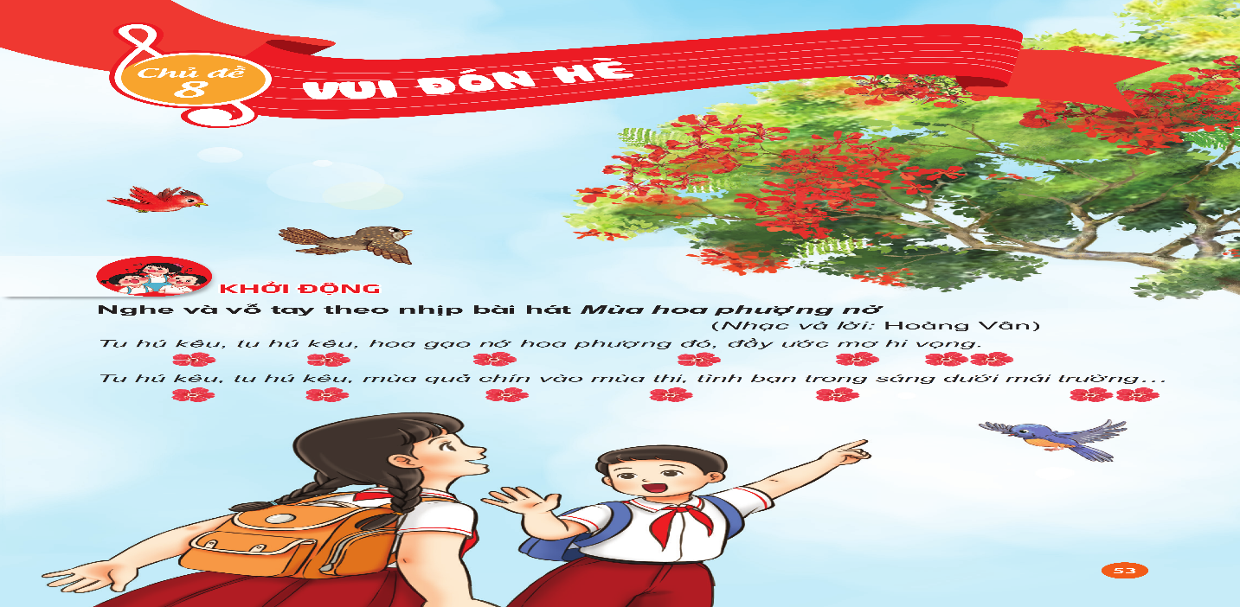**

**Tiết 31**. Học bài hát Hè về vui quá

**Tiết 32.** – Ôn bài hát Hè về vui quá

– Nhạc cụ Thể hiện các hình tiết tấu bằng nhạc cụ gõ

**Tiết 33.**– Thường thức âm nhạc Cá heo với âm nhạc

– Hoạt động Vận dụng – Trải nghiệm

YÊU CẦU CẦN ĐẠT CHUNG CẢ CHỦ ĐỀ

**\* Năng lực âm nhạc**

– HS hát đúng lời ca, giai điệu, thể hiện được tính chất thiết tha, trong sáng của bài hát Hè về vui quá.

– HS biết kết hợp các nhạc cụ gõ đệm hoặc các ý tưởng sáng tạo mới khi thể hiện bài hát Hè về vui quá với các hình thức tập thể, nhóm, cặp đôi, cá nhân.

– HS nhớ được nội dung và kể lại được câu chuyện Cá heo với âm nhạc. Biết bảo vệ các loài động vật trong môi trường nước và vận động theo nhịp điệu âm nhạc mô phỏng hình tượng cá heo.

**\* Năng lực chung**

- HS tự tin, chủ động và tích cực tham gia phát biểu ý kiến, chia sẻ những ý tưởng sáng tạo trong các hoạt động tập thể, nhóm, cặp đôi, cá nhân.

**\* Phẩm chất**

- HS thể hiện được tình yêu với thiên nhiên, cảnh vật và lòng nhân ái với bạn bè trong các hoạt động vui chơi tập thể.

**Giảng ngày: 15-20/4/2024**

**HĐGD Âm nhạc: Lớp 3**

**Chủ đề 8:Vui đón hè**

**TIẾT 31: HỌC BÀI HÁT *HÈ VỀ VUI QUÁ***

**Nhạc và Lời: Hoàng Ngọc Oanh**

**I. YÊU CẦU CẦN ĐẠT**

**1. Kiến thức: -** HS nhớ được tên bài hát, tên tác giả.

**2. Năng lực:**

*+ Năng lực âm nhạc (Năng lực đặc thù)*

- Biết nghe và vỗ tay theo nhịp phần mở đầu

- Luyện giọng đúng giai điệu theo mẫu

- HS bước đầu hát đúng lời ca, giai điệu và thể hiện được tính chất vui – nhịp nhàng của bài hát Hè về vui quá.

– HS biết hát kết hợp vỗ tay theo nhịp của bài hát hoặc kết hợp vận động phụ hoạ

*+ Năng lực chung*

- Có kỹ năng làm việc nhóm, tổ, cá nhân.

**3. Phẩm chất:** - Qua bài hát giáo dục HS thể hiện được tình yêu với thiên nhiên, cảnh vật và lòng nhân ái với bạn bè trong các hoạt động vui chơi tập thể.

- Yêu thích môn âm nhạc

**II. CHUẨN BỊ THIẾT BỊ DẠY HỌC VÀ HỌC LIỆU**

**1. Giáo viên:**

- Đàn phím điện tử *thanh phách, song loan, trống con, trai-en-gô.*

**2. Học sinh:**

- SGK, vở ghi, *thanh phách.*

**III. TIẾN TRÌNH TỔ CHỨC DẠY HỌC**

|  |  |
| --- | --- |
| **Hoạt động tổ chức, hướng dẫn của GV** | **Hoạt động học tập của HS** |
| **Hoạt động mở đầu(5’)** | |
| **\* Nghe và vỗ tay theo nhịp bài hát Mùa hoa phượng nở**  – GV cho HS nghe bài hát Mùa hoa phượng nở.  – GV đàm thoại với HS về mùa hè và hoa phượng đỏ để tạo tâm thế vui vẻ, hào hứng cho HS (liên hệ thực tế nếu có thể).  - Khởi động giọng theo mẫu sau  C:\Users\ADMIN\Desktop\TOG DU LIEU LAM PAPOI\cac mau luyen thah w va mp3\MAU LT DRMFS-SFMRD\z2778187262102_b2dd834773ce62f0bfeee2721fe2acab.jpg– GV dẫn dắt HS vào bài học mới | - Lắng nghe, cảm nhận  - Thực hiện  - Lắng nghe, ghi nhớ |
| **Hoạt động hình thành kiến thức mới (10’)** | |
| - Giới thiệu tác tác phẩm: Bài hát Hè về vui quá nói về 1 kỳ nghỉ hè sôi động của các em học sinh tạm biệt sách bút thân yêu, tạm biệt mái trường mến thương để cùng hòa mình với thiên nhiên với cánh phượng đỏ thắm, tiếng ve rộn ràng với trại hè đang đón chờ tạo lên 1 kỳ nghỉ hè đầy lý thú.  - Hát mẫu  - Hướng dẫn HS đọc lời ca theo tiết tấu của bài  *+ Câu hát 1: Hè lại đến … hoa phượng.*  *+ Câu hát 2: Hè lại đến … hát ca.*  *+ Câu hát 3: Tạm biệt … mến thương.*  *+ Câu hát 4: Chúng em … hè đã về.*  *+ Câu hát 5: Nào bạn hỡi … việc tốt.*  *+ Câu hát 6: Nào bạn … râm ran.*  *+ Câu hát 7: Bạn ơi! … vui quá.*  + Dạy từng câu nối tiếp  - Câu hát 1 GV đàn giai điệu hát mẫu : *Hè lại đến … hoa phượng.*  - Đàn bắt nhịp cả lớp hát lại câu 1  - Câu hát 2 GV đàn giai điệu song đàn lại 1 HS hát theo giai điệu: *Hè lại đến … hát ca.*  - Đàn bắt nhịp cả lớp hát lại câu 2  - Đàn câu 1+2 cả lớp hát nhẩm sau đó hát đồng thanh  - Tổ 1 hát lại câu 1+2  - Câu 3,4,5,6,7 dạy như câu 1, 2 khi hát nối câu 3+4, 5,6,7 tổ 2 hát.  - GV cho HS hát nhiều lần cho các em thuộc bài hát. Sửa những lỗi sai cho HS*.(chú ý giai điệu ứng với lời ca có tiết tấu cần chú ý: “đang đón”; “hoà mình” và các lời ca ngân dài: “về”, “ơi”, “quá”).*  – GV hỏi và đàm thoại với HS về nội dung của bài hát: *Lời ca trong bài hát miêu tả mùa hè đến với những cảnh đẹp nào? Mùa hè đã mang đến cho các bạn nhỏ những niềm vui gì?* | - Theo dõi, lắng nghe, ghi nhớ  - Lắng nghe  - Đọc lời ca theo hướng dẫn, của GV, ghi nhớ .  - Lắng nghe.  - Lớp hát lại câu 1.  - Lớp lắng nghe, 1 HS hát mẫu.  - Lớp hát lại câu 2.  - Lắng nghe, ghi nhớ, thực hiện.  -Tổ 1 thực hiện  - Lắng nghe, ghi nhớ, thực hiện.  - Lắng nghe những chú ý hát thêm với các hình thức.  - 2 HS trả lời câu hỏi |
| **Hoạt động luyện tập (15’)** | |
| – HS vừa hát vừa vỗ tay theo phách. C:\Users\ADMIN\Desktop\jtkj.png  – GV hướng dẫn HS hát kết hợp các hình thức tự chọn  – GV hướng dẫn HS hát kết hợp các hình thức tự chọn  - GV đặt câu hỏi *Em cảm nhận thế nào về bài hát “Hè về vui quá”?* | - Thực hiện  - Lắng nghe, theo dõi, thực hiện cùng GV sau đó luyện tập  - Lắng nghe, theo dõi, thực hiện cùng GV sau đó luyện tập  - 2,3 HS trả lời theo cảm nhận |
| **Hoạt động vận dụng- Trải nghiệm** | |
| – GV yêu cầu HS thống nhất theo nhóm về cách thể hiện bài hát vận động phụ hoạ và vận động cơ thể, các nhóm tự thống nhất phương án để thể hiện.  – GV khuyến khích các nhóm thể hiện cảm xúc, tương tác với các bạn. GV sử dụng câu hỏi Em thích hát bài “*Hè về vui quá” bằng hình thức nào?*  - Đánh giá tổng kết giờ học: HS tự nhận xét. GV nhận xét các nội dung HS đã thực hiện tốt. GV động viên khen ngợi HS, nhắc HS luyện tập thêm bài hát ở nhà.  - Hỏi lại HS tên bài hát vừa học? Tác giả?  - Dặn HS về ôn lại bài vừa học, chuẩn bị bài mới, làm bài trong VBT. | - Các nhóm thảo luận, thống nhất sau đó luyện tập và lần lượt thể hiện.  - Thực hiện, 2,3 HS trả lời câu hỏi.  - 1 HS Trả lời: Hè về vui quá Nhạc và Lời: Hoàng Ngọc Oanh  - Học sinh lắng nghe và ghi nhớ. |

**IV. Điều chỉnh sau tiết dạy** (nếu có)

...............................................................................................................................................................................................................................................................................................................................................................................................................